ฮ่องกง–ดิสนีย์แลนด์-ฟรี!พระใหญ่นองปิง 4 วัน 3 คืน
โดย Cathay Pacific Airways (CX)
นมัสการเจ้าแม่กวนอิมที่ริมอ่าวรีพลัสเบย์ ,ถ่ายรูปตรงจุดชมวิวที่เขาวิคตอเรียพีค,
หมุนกังหันโชคลาภที่วัดแชกงหรือวัดกังหัน,ขอพรเรื่องสุขภาพที่วัดหวังต้าเซี่ยน
ช้อปปิ้งสิ้นค้าแบนเนมบนถนนนาธาน และย่านจิมซาจุ่ย,ชม Avenue Of Star ที่ประทับมือดาราที่มือชื่อเสียงพร้อมกับการแสดงแสง สี เสียง A Symphony of Lights
ฟรี! นั่งกระเช้า 360 องศานมัสการพระใหญ่นองปิง ช้อปปิ้งซิตี้เกทเอ้าเลต
เที่ยวสวนสนุกดิสนีย์แลนด์เต็มวันพร้อมทั้งชมพลุอันสวยงามตระการตาในดิสนีย์แลนด์ในพิธีปิดสวนสนุก
พักโรงแรม 4 ดาว ย่านแหล่งช้อปปิ้ง
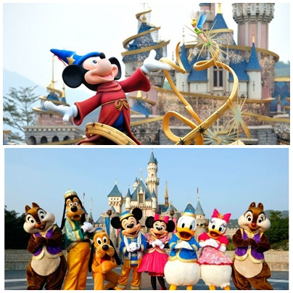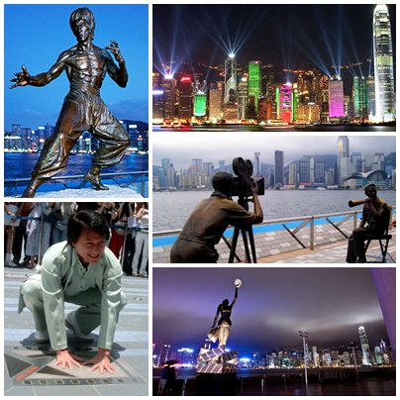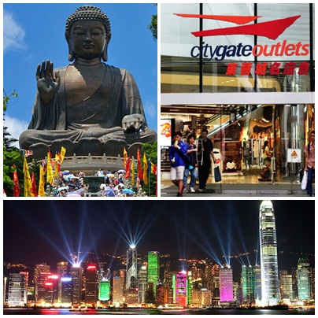
วันแรก กรุงเทพฯ – ฮ่องกง–ฟรี!พระใหญ่นองปิง – ช้อปปิ้ง Citygate outlet
-Avenue Of Star, A Symphony of Lights
04.30 น. คณะพร้อมกันที่ อาคารผู้โดยสารขาออก ท่าอากาศยานสุวรรณภูมิ ชั้น 4 ประตู 6 เคาน์เตอร์ M สายการบินคาเธ่ต์แปซิฟิคแอร์เวย์ ( CX)
โดยมีเจ้าหน้าที่ของบริษัทฯ คอยอำนวยความสะดวกจัดเตรียมเอกสารการเดินทางและสัมภาระให้กับท่าน
( วันที่ 11 เม.ย. 2558 )
06.30 น. เดินทางสู่ ฮ่องกง โดยสายการบินคาเธ่ต์แปซิฟิคแอร์เวย์ เ ที่ยวบินที่ CX616 บริการอาหารและเครื่องดื่มบนเครื่อง
10.30 น. เดินทางถึงสนามบิน Chek Lap Kok ท่าอากาศยานนานาชาติของฮ่องกง

( วันที่ 13 เม.ย. 2558 )
08.20 น. เดินทางสู่ ฮ่องกง โดยสายการบินคาเธ่ต์แปซิฟิคแอร์เวย์ เ ที่ยวบินที่ CX700 บริการอาหารและเครื่องดื่มบนเครื่อง
12.10 น. เดินทางถึงสนามบิน Chek Lap Kok ท่าอากาศยานนานาชาติของฮ่องกง ที่ทันสมัยด้วยเทคโนโลยีและสิ่งอำนวยความสะดวกต่างๆ ผ่านการตรวจเอกสารและสัมภาระในการเข้าเมืองโดยออกทางประตู B แล้วนำท่านเดินทางสู่พระใหญ่นองปิง ซึ่งตั้งอยู่ฝั่งเกาะลันเตา
Ngong Ping 360 เหาะไปบนเส้นทางลอยฟ้านองปิง กับรถกระเช้าลอยฟ้า Ngong Ping Skyrail ที่จะพาคุณชมทิวทัศน์รอบตัว 360 องศา ของเกาะลันเตา จาก Tung Chung ตุงชุง สู่ที่ราบนองปิง ในเวลา 25 นาที ทั้งอ่าวตุงชุง วนอุทยานลันเตาเหนือและ สนามบินนานาชาติฮ่องกง เมื่อไปถึงปลายทางลองแวะเยือนสถาปัตยกรรมจีนโบราณของหมู่บ้านนองปิงบนพื้นที่ 1.5 เฮคตาร์ สิ่งที่น่าสนใจหลายอย่างของหมู่บ้านนี้ทั้งร้านค้าและร้านอาหารจะทำให้คุณเพลิดเพลินอยู่ได้หลายชั่วโมง(ไม่รวมค่าบัตรผ่านประตูเข้าชมสถานที่ต่าง ๆ ) ท่านสามารถมองเห็นพระพุทธรูป Giant Buddha & Po Lin Monastery ที่ระดับความสูง 22 เมตร ประทับกลางแจ้ง องค์ใหญ่ที่สุดในโลกจากเกือบทุกๆ ส่วนของเกาะ จากกระถางธูปขนาดใหญ่ที่ด้านล่าง ไต่ขึ้นบันได 268 ขั้น สู่ฐานที่องค์ พระนั่งประทับอยู่ เหนือระดับน้ำทะเล 371 เมตรชมทิวทัศอันงดงาม โดยรอบที่จะทำให้คุณตื่นตะลึง
แล้วให้ท่านอิสระช้อปปิ้งที่ซิตี้เกทเอ้าเลตตามอัธยาศัย ซึ่งมีสินค้าเบนแนมลดราคามากมายให้ท่านได้เลือกซื้อ
ค่ำ รับประทานอาหาร ณ ภัตตาคาร นำท่านชม Avenue Of Star ท่านจะได้พบกับรอยประทับมือของบุคคลที่มีชื่อเสียงและเป็นแรงบันดาลใจของโลกฮอลลีวู้ดตะวันออก อาทิ ฉีเคอะ, เหลียงเฉาเหว่ย, จางม่านอวี้, เจ็ท ลี,มิเชล โหย่ว ยังไม่รวมถึงคนดังอื่น ๆ ที่ได้ประทับรอยมือลงบนพื้นซีเมนต์ นำท่านชม A Symphony of Lights ความมหัศจรรย์เริ่มต้นในเวลา 20.00 น. ทุกค่ำคืน
การแสดงมัลติมีเดียสุดยอดตระการตาที่ได้รับการบันทึกในกินเนสบุ๊คว่าเป็นการแสดงแสงและเสียงถาวรที่ยิ่งใหญ่ที่สุดของโลกครอบคลุมพื้นที่อาคารตึกระฟ้าสำคัญต่างๆที่ตั้งอยู่สองฟากฝั่งของอ่าววิคตอเรียโดยบนดาดฟ้าของตึกเหล่านี้ จะประดับประดาด้วยแสงไฟ ซึ่งเพียงกดสวิตช์ก็จะส่องแสงสว่างตระการตาเป็นสีต่าง ๆ แสดงให้เห็นถึงบรรยากาศอันคึกคักของฮ่องกง
คืนนี้ พักที่ The city view Hotel หรือเทียบเท่า
วันที่ สองฮ่องกง–ซิตี้ทัวร์(วิคตอเรียพีค/Repulse Bay/นมัสการเจ้าแม่กวนอิม/
วัดแชกงหมิว/ โรงงานจิวเวอร์รี่ )-ช้อปปิ้ง

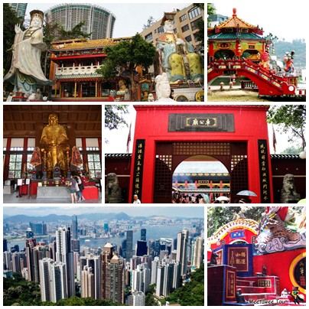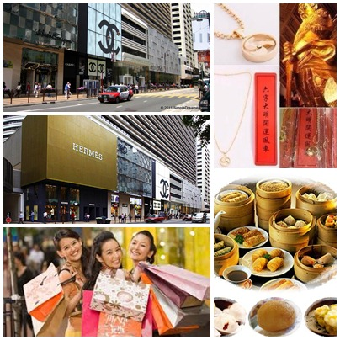
เช้า อาหารเช้าสไตล์ชาวฮ่องกง แบบติ่มซำ ณ ภัตตาคาร บริการท่านด้วยโจ๊กหอมกรุ่น ขนมจีบซาลาเปา อันอ่อนนุ่ม ฯลฯ ปรุงรสตามสูตรต้นตำหรับกวางตุ้งแท้ หลังอาหารนำท่านลอดอุโมงค์ใต้ทะเล ชมทิวทัศน์รอบเกาะฮ่องกง ผ่านชมย่านธุรกิจการค้าต่างๆ อันทันสมัย นำท่านสู่วิคตอเรียพีค เพื่อขึ้นชมวิวบนเขา วิคตอเรียพีค ชมความงามของอ่าวฮ่องกงที่สวยงามเลื่องลือไปทั่วโลก ถ่ายรูปกับตึกสูง 3 อันดับของฮ่องกง แล้วนำท่านสู่รี พัลส์เบย์ Repulse Bay ซึ่งชื่ออ่าวนี้ได้มาจากชื่อเรือรบของอังกฤษที่มาจอดเพื่อรักษาการณ์อ่าวอ่าวด้านนี้เป็นอ่าวน้ำตื้น ซึ่งได้รับความนิยมจากคนฮ่องกงเองที่มาเที่ยวพักผ่อนในบรรยากาศแบบปิ๊กนิคชายทะเล แต่ที่น่าสนใจคือด้านหนึ่งของอ่าวมีวัด พระพุทธรูป และเทพเจ้าต่างๆ ก่อสร้างประดิษฐานไว้มากมาย ตามความเชื่อถือศรัทธา พระสังฆจาย บูชาเพื่อความสุข, เจ้าสมุทร เทพเจ้าแห่งโชคการงาน พระกาฬเทพเจ้าแห่งความมั่งคั่ง มีเทพแห่งวาสนา เทพแห่งดวงชะตา รวมทั้งกามเทพ ที่มีวิธีการเสี่ยงทายด้วยด้ายแดง และอธิษฐานด้วยการลูบคลำหินก้อนกลมอย่างตั้งใจ อิสระท่านสักการะสิ่งศักดิ์สิทธิ์ตามอัธยาศัย ณ ที่แห่งนี้คืออีกด้านของเสน่ห์ที่ค้นพบได้ไม่ไกลเลยจากใจกลางเมือง แล้วนำชมโรงงานจิวเวอร์รี่ซึ่งเป็นโรงงานของรัฐบาลฮ่องกงที่มีการออกแบบเครื่องประดับที่มีเอกลักษณ์หนึ่งเดียวในโลก จากนั้นนำท่านเดินทาง สู่วัดแชกงหมิว(กังหันนำโชค) ซึ่งเป็นวัดที่คนฮ่องกงเคารพนับถือเป็นอย่างมากและเป็นวัดเก่าแก่วัดหนึ่งของฮ่องกง ช่วงตรุษจีนของทุกๆปีชาวฮ่องกงจะแย่งกันเข้าไปปักธูปในพระอุโบสถเป็นคนแรกๆและหมุนกังหันที่สามารถเปลี่ยนดวงชะตาของตนเองให้ดีขึ้น ถ้าได้ทำแล้วในปีนั้นดวงชะตาของคนๆนั้นจะดีตลอดปีซึ่งเป็นความเชื่อของคนฮ่องกง ฉะนั้นคนฮ่องกงจึงนิยมมากราบไหว้และมาหมุนกังหันก่อนที่จะไปทำธุรกิจหรือริเริ่มธุรกิจอย่างอื่นโดยเฉพาะเหล่าข้าราชการของคนฮ่องกงจะมากราบไหว้และหมุนกังหันเพื่อให้ธุรกิจน่าที่การงานราบรื่นเป็นที่รักของเจ้านายและพวกพ้อง ทั้งยังปัดเป่าหมุนสิ่งไม่ดีออกไปจากชีวิตให้ มีแต่สิ่งดีๆเข้ามาในชีวิตของเราตลอดทั้งปี
เที่ยง รับประทานอาหาร ณ ภัตตาคาร แล้วอิสระช้อปปิ้งตามอัธยาศัย
ค่ำ อาหารค่ำ ณ ภัตตาคาร หลังอาหารให้ท่านพักผ่อนตามอัธยาศัย คืนนี้ พักที่ The city view Hotel หรือเทียบเท่า
วันที่สาม ฮ่องกง – ดีสนีย์แลนด์ -ชมพลุในดิสนีย์แลนด์
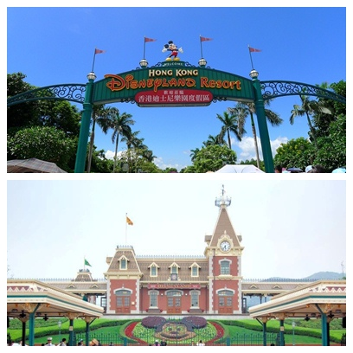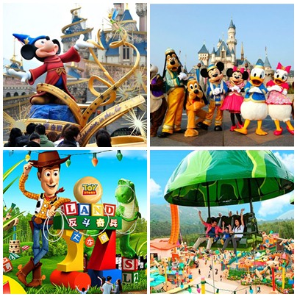
เช้า รับประทานอาหารเช้า ณ ภัตาคาร จากนั้นนำทุกท่านเดินทางสู่ ฮ่องกงดิสนีย์แลนด์ ซึ่งอาณาจักรสวนสนุกอันยิ่งใหญ่แห่งใหม่ล่าสุดของโลก“ฮ่องกงดิสนีย์แลนด์” ท่านจะได้สนุกกับสวนสนุกดิสนีย์ เต็มวันอย่างจุใจและคุ้มค่า ฟรีเครื่องเล่นทุกชนิด ท่านจะได้พบกับเครื่องเล่นอันทันสมัยนและสุดสนุกที่สุดแห่งใหม่ของโลก ซึ่งแบ่งออกเป็น 4 ส่วน MAIN STREET USA ท่านจะได้พบกับร้านค้าขายของที่ระลึกและร้านอาหารมากมายและสุดสนุกกับ รถไฟไอน้ำโบราณรอบสวนสนุกและขบวนพาเหรดอันยิ่งใหญ่ ท่านจะพบกับตัวการ์ตูนขวัญ ใจพร้อมถ่ายรูปเป็นที่ระลึก TOMORROW LAND ท่านจะได้สนุกกับเครื่องเล่นแนวโลกอนาคตอันทันสมัย SPACE MOUNTAIN เครื่องเล่นที่สนุกสุดๆ BUZZ LIGHTYEAR ASTRO BLASTERS เครื่อง เล่นที่ปกป้องจักรวาลยิงต่อสู้ผู้รุกรานพร้อมเก็บคะแนน ORBITORN เครื่องเล่นขับยานอวกาศสุดสนุก FANTASY LAND สุดสนุกกับเมืองเทพนิยายท่านจะได้พบกับโชว์อันยิ่งใหญ่ตระการตาและตัวการ์ตูนที่ ท่านชื่นชอบ อาทิเช่น สโนว์ไวท์ เจ้าหญิงนิทรา ซินเดอเรลา มิกกี้เมาท์ หมีพลูและเพื่อนๆตัวการ์ตูน อันเป็นที่ใฝ่ฝันของทุกคน ADVENTURE LAND ดินแดนแห่งการผจญภัยอันตื่นเต้น JUNGLE RIVER CRUISE ล่องเรือในป่าอันน่าสนุกสนานผจญภัยกับสัตว์ป่าอันน่าตื่นเต้นนานาชนิด TARZAN’S TREEHOUSE บ้านต้นไม้ของทาร์ซาน ท่านจะได้พบกับ FESTIVEL OF THE LION KING เพลิดเพลิน กับโชว์อันยิ่งใหญ่ตระการตาของเหล่าตัวการ์ตูนในเรื่องไลอ้อนคิงค์ RAFTS TO TARZAN’S TREEHOUSE สนุกกับการล่องแพข้ามสู่เกาะทาร์ซาน LIKI TIKIS ท่านจะได้เพลิดเพลินกับเสียงดนตรี แห่งป่าอันไพเราะพร้อมกับตื่นเต้นกับสายน้ำอันเย็นฉ่ำ และตื่นตาตืนใจกับ 2 โซนใหม่ที่เปิดเพิ่ม กริซลีย์ ดัลช์ สร้างสรรพิเศษสุดเฉพาะ ฮ่องกงดีสนีย์แลนด์ เปิดโลกตะวันตกกับ รถรางตะลุยขุมทองแดนเถื่อน ผจญภัยหลากหลายทิศทาง เลี้ยวเละผ่านโตรกธาร ไกเซอร์น้ำพุร้อน ที่พวยพุ่งสะเทือนทั่วทั้งพื้นดินที่ฮ่องกงดีสนีย์แลนด์เท่านั้น ทอย สตอรี่ แลนด์ ดินแดนที่ยิ่งใหญ่เหนือคำบรรยายแห่งเดียวในเอเชียที่ฮ่องกงดีสนีย์แลนด์กระโจนเข้าสู่ทอย สตอรี่แลนด์ ธีมแลนด์จากดีสนีย์ พิคซาร์ สำหรับเด็กทุกวัย เมื่อแอนดี้ไม่อยู่,เหล่าของเล่นออกมามากมาย...ระวัง ปฏิบัติการร่วมกับกองกำลังของแอนดี้ ในภาระกิจสูง ทอยโซลเจอร์ พาราซูต ดร๊อป, แล้วร่วมวิ่งไล่งับหางกับ สลิ้งกี้ ด็อก สปีน กรี๊ดสุดเสียง หวาดเสียวบนร่างรูปตัว U ที่ความสูง 27 เมตร กับโคสเตอร์ อาร์ซีเรสเซอร์ ให้ท่านได้สนุกสนานอย่างจุใจ จากนั้นนำท่านเดินทางกลับสู่โรงแรมที่พักอาหารกลางวันและอาหารเย็น ให้ท่านหาทานเองอิสระตามอัธยาศัย
จนได้เวลานัดหมายนำท่านสู่โรงแรมที่พัก คืนนี้ พักที่ The city view Hotel หรือเทียบเท่า
วันที่สี่ ฮ่องกง- ช้อปปิ้ง- กรุงเทพฯ
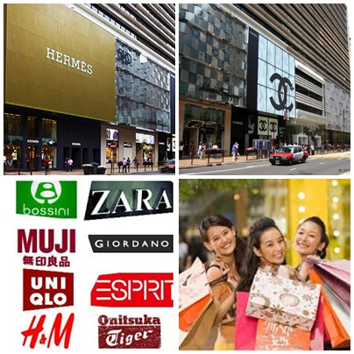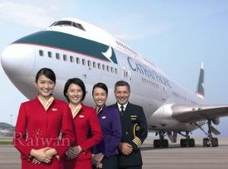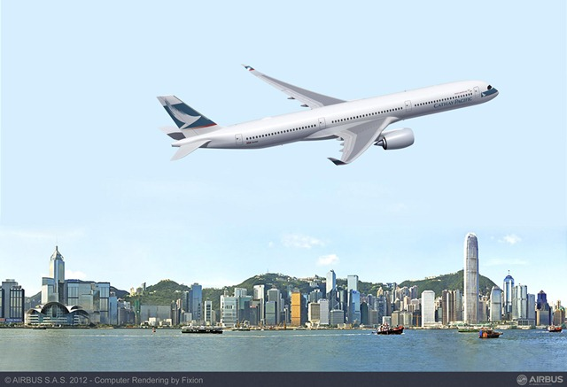

เช้า รับประทานอาหารเช้า ณ ภัตตาคาร จากนั้น ให้ท่านได้ช้อปปิ้งอย่างเต็มที่ใจกลางแหล่งช้อปปิ้งย่านถนนนาธาน หรือช้อปปิ้งที่ DUTY FREE ร้านค้าปลอดภาษี กับสินค้าที่มีชื่อเสียงจากทั่วทุกมุมโลก อาทิ MARK&SPENSOR, TOY’R US, GIORDANO, ARMANI, FERAGAMO, BALLY,G2000 เป็นต้น อาหารกลางวันและอาหารเย็น ให้ท่านหาทานเองอิสระตามอัธยาศัย
จนได้เวลานำท่านเดินทางไปสนามบิน เพื่อเตรียมเดินทางกลับ
( วันที่ 14 เม.ย. 2558 )
22.15 น. เหิรฟ้าสู่กรุงเทพฯโดยสายการบินคาเธ่ต์แปซิฟิคแอร์เวย์ เที่ยวบินที่ CX709 กลับสู่กรุงเทพฯ บริการอาหารบนเครื่อง
00.05 น. ถึงท่าอากาศยานสุวรรณภูมิ โดยสวัสดิภาพ

( วันที่ 16 เม.ย. 2558 )
15.50 น. เหิรฟ้าสู่กรุงเทพฯโดยสายการบินคาเธ่ต์แปซิฟิคแอร์เวย์ เที่ยวบินที่ CX701 กลับสู่กรุงเทพฯ บริการอาหารบนเครื่อง
17.40 น. ถึงท่าอากาศยานสุวรรณภูมิ โดยสวัสดิภาพ
****************************************************************************************************************************
รายการท่องเที่ยวนี้อาจเปลี่ยนแปลงหรือสลับกันได้ตามความเหมาะสม ทั้งนี้ถือเป็นเอกสิทธิ์ของผู้จัด
โดยยืดถือตามสภาพการณ์และประโยชน์ของท่านเป็นสำคัญ
อัตราค่าบริการ
กำหนดการเดินทาง | ผู้ใหญ่ | เด็กอายุ 2-11 ปี พักกับผู้ใหญ่ 1 ท่าน มีเตียง | เด็กอายุ 2-11 ปี ผู้ใหญ่ 2ท่านมีเตียง | เด็กไม่มีเตียง | พักเดี่ยว
11-14 เม.ย. 2558  13-16 เม.ย. 2558 | 34,900  33,900 | 34,900  33,900 | 33,900  32,900 | 32,900  31,900 | 12,900  12,900

ค่าบริการรวม
- ค่าตั๋วเครื่องบิน ไป-กลับ ชั้นทัศนาจร
- ค่ารถรับส่งตามรายการ
- ค่าอาหาร ตามรายการ
- ค่าธรรมเนียมวีซ่า ยกเว้นคนต่างด้าว
- ค่าประกันอุบัติเหตุวงเงิน1,000,0000 บาท ตามเงื่อนไขกรมธรรม์ และผู้ที่เดินทางอายุต่ำกว่า 15 ปี หรือ อายุ 75-85 ปี ความคุ้มครอง 50 % ของจำนวนเงินเอาประกันภัย และผู้เดินทางอายุเกิน 85 ปี ไม่คุ้มครอง
- ค่าขนกระเป๋าท่านละ 1ใบ น้ำหนักไม่เกิน 20 ก.ก.
- ค่าห้องพัก สอง-สาม ท่านต่อหนึ่งห้อง ในโรงแรมที่ระบุ หรือในระดับเดียวกัน
- ค่าภาษีสนามบินไทยและฮ่องกง และค่าสิ้นเปลืองเชื้อเพลิง คำนวณ ณ วันที่ 1 ม.ค. 2558
- มัคคุเทศก์ คอยอำนวยความสะดวกจากกรุงเทพฯ ( ผู้โดยสารเดินทางอย่างน้อย 15 ท่านขึ้นไป มี หัวหน้าทัวร์เดินทางไปด้วย)
ค่าบริการนี้ไม่รวม
- ค่าภาษีหัก ณ ที่จ่าย 3 เปอร์เซ็นต์ (คิดคำนวณจากค่าบริการ กรณีต้องการ)
- ค่าภาษีมูลค่าเพิ่ม 7% (คิดคำนวณจากค่าบริการ กรณีต้องการ
- ค่าใช้จ่ายส่วนตัวอื่น ๆ เช่น ค่าซักรีด ค่าโทรศัพท์ทางไกล ค่าเครื่องดื่ม
- ค่าทิปไกด์ท้องถิ่นและคนขับรถ คนละ 100 เหรียญฮ่องกง/ ทริป )***เด็กและผู้ใหญ่จ่ายเท่ากัน
- ค่าทิปหัวหน้าทัวร์ที่เดินทางจากเมืองไทย คนละ 200 บาท/ทริป ***เด็กและผู้ใหญ่จ่ายเท่ากัน
หมายเหตุ
- พระใหญ่นองปิง เป็นของแถม หากสภาพอากาศไม่เอื้ออำนวยทางเจ้าหน้าที่จะไม่อนุญาตให้ขึ้นกระเช้าเพราะถือเรื่องความปลอดภัยเป็นหลัก ดังนั้นจะไม่มีการคืนเงินใดๆทั้งสิน
- บริษัทฯ ขอสงวนสิทธิ์ ยกเลิกโปรแกรมกระเช้านองปิง ในกรณีที่กระเช้าปิดปรับปรุง
- บริษัทฯขอสงวนสิทธิ์ที่จะไม่รับผิดชอบค่าใช้จ่ายใด ๆ อันเกิดจากเหตุสุดวิสัย เช่น อุบัติเหตุ ภัยธรรมชาติ การนัดหยุดงาน
- การก่อการจลาจล ความ ล่าช้าของเที่ยวบิน การถูกปฏิเสธไม่ให้ออกหรือเข้าประเทศ เป็นต้น
- บริษัทฯ ขอสงวนสิทธิ์ในการปรับเปลี่ยนรายการท่องเที่ยวตามความเหมาะสม ทั้งนี้ขึ้นอยู่กับสภาวะของสายการบิน โรงแรม และสภาวะทางการ เมืองโดยถือผลประโยชน์และความปลอดภัยของผู้เดินทางเป็นสำคัญ
- บริษัทฯ มีสิทธิ์ที่จะเปลี่ยนแปลงรายละเอียดบางประการในทัวร์นี้ เมื่อเกิดเหตุสุดวิสัยจนไม่อาจแก้ไขได้
- บริษัทฯ ไม่รับผิดชอบค่าเสียหายในเหตุการณ์ที่เกิดจากสายการบิน ภัยธรรมชาติ ปฏิวัติ และอื่นๆ ที่อยู่นอกเหนือการควบคุมของทางบริษัทฯ หรือ ค่าใช้จ่ายเพิ่มเติมที่เกิดขึ้นทางตรง หรือทางอ้อม เช่น การเจ็บป่วย การถูกทำร้าย การสูญหาย ความล่าช้า หรือ จากอุบัติเหตุต่างๆ
- หากท่านถอนตัวก่อนรายการท่องเที่ยวจะสิ้นสุดลง ทางบริษัทฯ จะถือว่าท่านสละสิทธิ์และจะไม่รับผิดชอบค่าบริการที่ท่านได้ชำระไว้แล้ว ไม่ว่ากรณีใดๆ ทั้งสิ้น
- บริษัทจะไม่รับผิดชอบต่อการห้ามออกนอกประเทศ หรือ ห้ามเข้าประเทศ อันเนื่องมาจากมีสิ่งผิดกฎหมาย หรือ เอกสารเดินทางไม่ถูกต้อง หรือ การถูกปฏิเสธในกรณีอื่นๆ
- รายการนี้เป็นเพียงข้อเสนอที่ต้องได้รับการยืนยันจากบริษัทฯ อีกครั้งหนึ่ง หลังจากได้สำรองที่นั่งบนเครื่อง และโรงแรมที่พักในต่างประเทศเป็นที่เรียบร้อย อย่างไรก็ตามรายการนี้อาจเปลี่ยนแปลงได้ตามความเหมาะสม
- ราคานี้คิดตามราคาตั๋วเครื่องบินในปัจจุบัน หากราคาตั๋วเครื่องบินปรับสูงขึ้น บริษัทฯ สงวนสิทธิ์ที่จะปรับราคาตั๋วเครื่องบิน ตามสถานการณ์ดังกล่าว
- กรณีเกิดความผิดพลาดจากตัวแทน หรือ หน่วยงานที่เกี่ยวข้อง จนมีการยกเลิก ล่าช้า เปลี่ยนแปลง การบริการจากสายการบิน บริษัทขนส่ง หรือหน่วยงานที่ให้บริการ บริษัทฯ จะดำเนินโดยสุดความสามารถที่จะจัดบริการทัวร์อื่นทดแทนให้ แต่จะไม่คืนเงินให้สำหรับค่าบริการนั้นๆ
- หากไม่สามารถไปเที่ยวในสถานที่ที่ระบุในโปรแกรมได้ อันเนื่องมาจากธรรมชาติ ความล่าช้า และความผิดพลาดของทางสายการบิน จะไม่มีการคืนเงินใดๆ ทั้งสิ้น
- กรุณาตรงต่อเวลาทุกครั้งที่มีการนัดหมาย
- ทางบริษัทฯขอสงวนสิทธิ์ในการยกเลิกการเดินทางหากผู้ร่วมเดินทางไม่ถึง 10 ท่าน หาผู้ร่วมเดินทาง
- **** ออกเดินทางขั้นต่ำ 10 ท่าน (ไม่มีหัวหน้าทัวร์) 15 ท่านขึ้นไป (มีหัวหน้าทัวร์)
- บริษัทฯขอสงวนสิทธิ์ในการเลื่อนวันเดือนทางของท่าน ในกรณีกรุ๊ปไม่สามารถออกเดินทางได้
- การท่องเที่ยวประเทศจีนนั้นจะต้องมีการเข้าชมสินค้าของทางรัฐบาล เพื่อเป็นการส่งเสริมการท่องเที่ยวดังกล่าว คือร้านหยก ร้านบัวหิมะ ร้านผ้าไหม ร้านขนม ร้านจิวเวอร์รี่ แต่ไม่ได้มีการบังคับซื้อ หากท่านใดไม่เข้าร้านดังกล่าวจะต้องจ่ายค่าทัวร์เพิ่ม ทางบริษัทฯ จะขอถือว่าท่านรับทราบและยอมรับเงื่อนไขดังกล่าวแล้ว
- เนื่องจากตั๋วเครื่องบินที่ซื้อมาเป็นตั๋วกรุ๊ป ดังนั้นที่นั่งทางสายการบินจะจัดเป็นโซนกรุ๊ปมาให้ ทางบริษัทฯม่สามารถที่จะร้องขอได้ว่าจะขอที่นั่งโซนไหน และในบางครั้งที่นั่งบนเครื่องอาจจะไม่ได้นั่งติดกันหมดกับคนในครอบครัว แต่อย่างไรเสียทางเจ้าที่และหัวหน้าทัวร์จะพยายามอย่างเต็มที่เผื่อที่จะได้นั่งด้วยกันกับคนในครอบครัว ทั้งนี้จึงเรียนมาเพื่อทราบโดยทั่วกัน และโปรดเข้าใจ
***เมื่อท่านได้ชำระเงินมัดจำหรือทั้งหมด ไม่ว่าจะเป็นการชำระผ่านตัวแทนของบริษัทฯหรือชำระโดยตรงกับทางบริษัทฯ ทางบริษัทฯ จะขอถือว่าท่านรับทราบและยอมรับในเงื่อนไขต่างๆ***
เงื่อนไขการจอง
1. วางเงินมัดจำท่านละ 10,000 บาท ทันทีโดยโอนเข้าบัญชี แล้วแฟกซ์หรือ mail สลิปโอนเงินมาที่บริษัทฯ พร้อมแฟกซ์หน้าพาสปอร์ตมาด้วย ( พาสปอร์ตต้องมีอายุใช้งานอย่างน้อย 6 เดือน )
2. ค่าทัวร์ส่วนที่เหลือกรุณาโอนก่อนการเดินทาง 14 วัน
เงื่อนไขการยกเลิก
1. ยกเลิกทัวร์ไม่คืนเงินทุกรณี เพราะช่วงเทศกาลทางบริษัทฯต้องจ่ายเงินสายการบินและทางแลนด์เมืองนอกเต็มอัตตรา
2. ยกเลิกการเดินทางภายใน 7 – 15 วัน ขอสงวนสิทธิ์คิดค่าทัวร์ 80 %
3. ยกเลิกการเดินทางภายใน 1 – 6 วัน ขอสงวนสิทธิ์ในการคืนเงินค่าทัวร์ทั้งหมดในทุกกรณี
4. เมื่อท่านยกเลิกทัวร์ในกรณีที่มีการออกตั๋วเครื่องบินแล้ว ลูกค้าไม่สามารถทำการ Refund ค่าตั๋วคืนได้เนื่องจากตั๋วที่ทางทัวร์ได้จัดซื้อเป็นราคาตั๋วกรุ๊ป ซึ่งทางสายการบินจะไม่มีการทำ Refund ตั๋วคืนได้
*** โปรดตรวจสอบหนังสือเดินทางของท่านว่ามีอายุการใช้งานถึง 6 เดือนหรือไม่ หากมีการผิดพลาดทางบริษัทฯ จะไม่รับผิดชอบใดๆ ***

การชำระเงิน :
มัดจำล่วงหน้า ท่านละ 10,000 บาท
ส่วนที่เหลือ ชำระให้หมดก่อน 15 วัน ของวันออกเดินทาง
โอนมาที่ ธนาคารใด ธนาคารหนึ่ง ในบัญชีกระแสรายวัน ในนาม สมปอง เจนชัยจิตรวนิช
ธนาคาร กรุงศรีอยุธยา สาขา สี่แยกวังหิน เลขที่บัญชี 2140013280
ธนาคาร กสิกรไทย สาขา รัชดา-ห้วยขวาง เลขที่บัญชี 089-1069251
หรือ โอนมาที่ ธนาคารใด ธนาคารหนึ่ง ในบัญชีออมทรัพย์ ในนาม สมปอง เจนชัยจิตรวนิช
ธนาคาร กรุงศรีอยุธยา สาขาตลาดถนอมมิตร วัชรพล เลขที่บัญชี 479-1-08508-1
ธนาคาร ไทยพาณิชย์ สาขาย่อย เซ็นทรัลปิ่นเกล้า บัญชี ออมทรัพย์ เลขที่ 183-2 10718-9
ธนาคาร กรุงเทพ สาขาย่อย เซ็นทรัล ปิ่นเกล้า บัญชีออมทรัพย์ เลขที่ 095-0-20209-3
ธนาคาร กสิกรไทย สาขาซอย วัชรพล บัญชีออมทรัพย์ เลขที่ 796-2-09343-9

− สมปอง ทัวร์ /
− ใบอนุญาตประกอบธุรกิจการท่องเที่ยว เลขที่ 11 / 05588
− Website : www.programtour.com
− Email : jenchai624@hotmail.com
− Chat : msn : jenchai624@hotmail.com
− Chat : Skype : jenchai624
− Chat : Line : ID : 0899246304
− Office 1 : ประเทศไทย : 02-8867018-9 (ตลิ่งชัน)
− Office 2 : ประเทศไทย : 02-9481866 (รามอินทรา )
− Mobile : มือถือ ไทย : 089-9246304, 087-5149753,
− Mobile : มือถือ เวียดนาม : 091-6003612

